Тимофеев М.С. Магистратура ИВТ ЗО 1 курс

Лабораторная № 4

АНАЛИЗ РИСКОВ В ПРОЕКТЕ ПРОЕКТИРОВАНИЯ И ВНЕДРЕНИЯ ИНФОРМАЦИОННОЙ СИСТЕМЫ ПРЕДПРИЯТИЯ, И СТРАТЕГИЯ СМЯГЧЕНИЯ ВЛИЯНИЯ РИСКОВ НА ПРОЕКТ

Цель работы
Изучение способов выявления рисков в проекте и разработка плана
реакции на риски в системе MS Project(ProjectLibre) на примере проекта по внедрению
корпоративной информационной системы на промышленном предприятии.

Знания, необходимые для выполнения лабораторной работы
1. Основы владения пакетом MS Project(ProjectLibre) .
2. Представление об анализе рисков в проектировании и внедрении ИС.

Задание

1. Добавить три текстовых поля и переименовать их в: Описание риска,
Вероятность риска, План реакции на риски.

2. Создать таблицу Риски и поместить в нее созданные поля.

3. Выполнить анализ проекта на предмет рисков, которые могут возникнуть,
и поместить данную информацию в соответствующие поля.

Добавить три текстовых поля и переименовать их в: Описание риска, вероятность риска, План реакции на риски.

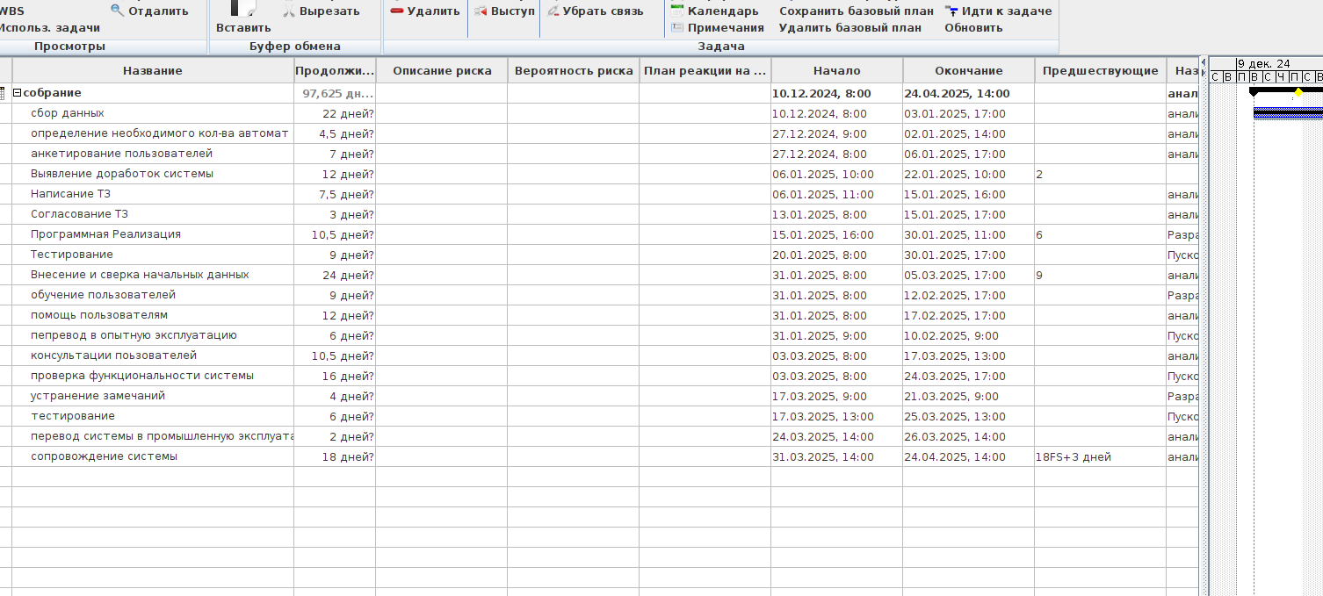

Создать таблицу Риски и поместить в нее созданные поля.

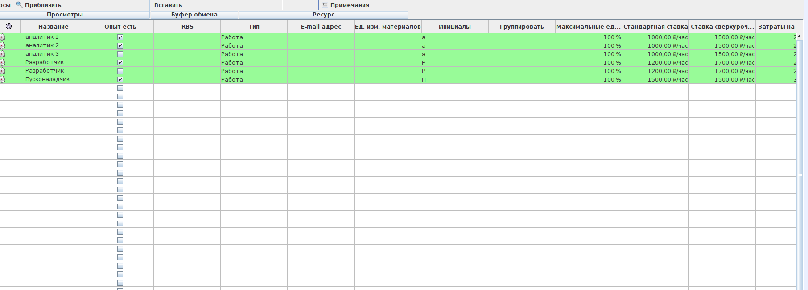

Выполнить анализ проекта на предмет рисков, которые могут возникнуть, и поместить данную информацию в соответствующие поля.

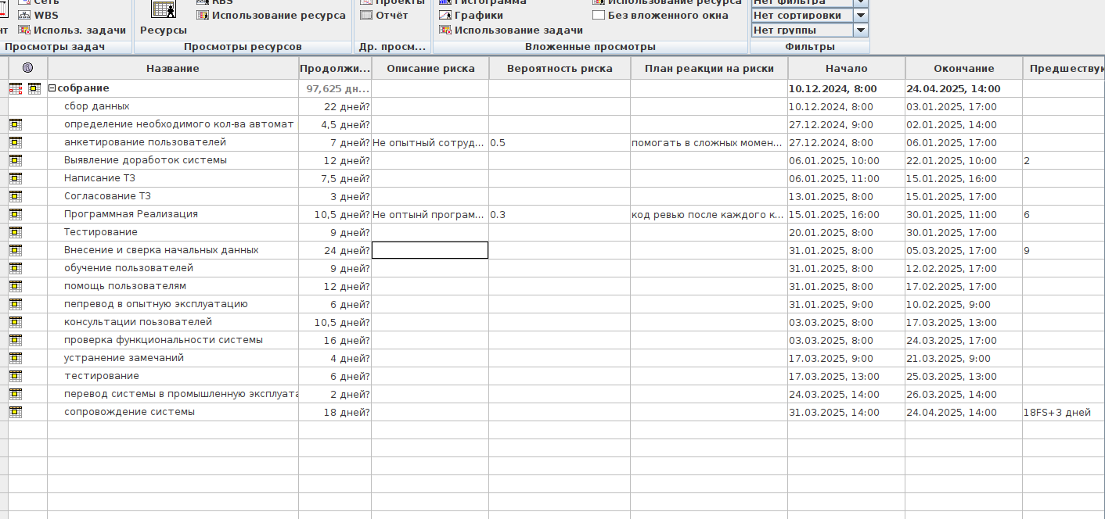

Контрольные вопросы



